Projekta „Tūrisma un aktīvās atpūtas
infrastruktūras attīstība Daugavpils pilsētā” ziņas
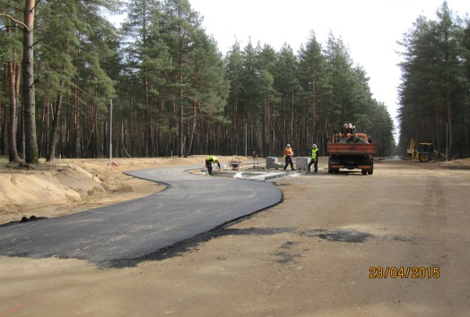

Jauno Stropu rajonā pēc tehnoloģiskā pārtraukuma pilnā spārā ir atsākti būvdarbi ERAF projekta „Tūrisma un aktīvās atpūtas infrastruktūras attīstība Daugavpils pilsētā” ietvaros, Vienošanās Nr.3DP/3.6.1.1.0/14/IPIA/VRAA/002/102.

Uz doto brīdi ir veikti asfaltēšanas darbi Stropu trasē un Vaiņodes ielas lielākajā daļā, kā arī tiek ierīkotas atpūtas zonas Stropu trases garumā un veikti pamatdarbi skatu laukuma ierīkošanai Skorbovkas pakalnā.
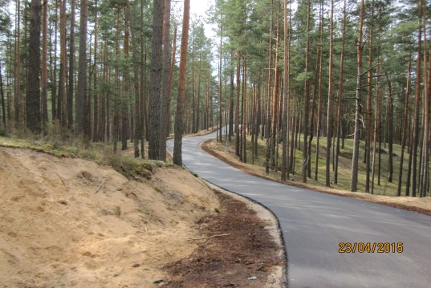
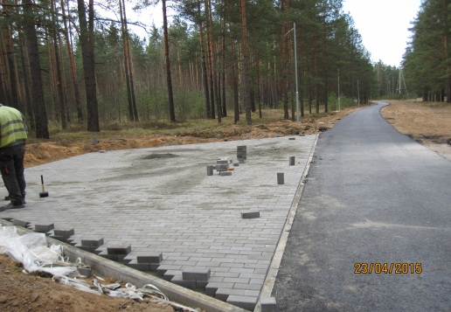

Būvdarbu izpildes termiņš ir 2015.gada 15.maijs.
Projekta ietvaros tiks veikta gājēju/veloceliņa un ar to saistītās infrastruktūras būvniecība Daugavpils pilsētas Stropu mežā, mežaparka teritorijā, Vaiņodes ielā, Loģistikas ielā un Priedaines ielā.
Informāciju sagatavoja:
Svetlana Krapivina
Daugavpils pilsētas domes Attīstības departamenta
Projektu nodaļas vadītāja
K.Valdemāra iela 13, kab.203,
Tālr.: 654 76067
svetlana.krapivina@daugavpils.lv

